广东省自然资源厅 广东省政务服务数据
管理局关于印发《广东省地理空间数据
管理办法(试行)实施方案》的通知

省有关单位，各地级以上自然资源主管部门、政务服务数据管理局：
为贯彻落实《广东省地理空间数据管理办法（试行）》（粤自然资发〔2021〕10号），进一步规范地理空间数据管理，切实满足我省自然资源管理和政务应用服务对地理空间数据的需求，避免重复建设，我们编制了《广东省地理空间数据管理办法（试行）实施方案》，现印发给你们，请认真组织实施。执行过程中遇到的问题请向我们反映。

广东省自然资源厅 广东省政务服务数据管理局
2022年1月29日

《广东省地理空间数据管理办法(试行)》
实施方案

为贯彻落实《广东省地理空间数据管理办法（试行）》（粤自然资发〔2021〕10号，以下简称《办法》），进一步规范地理空间数据的管理，更好地发挥测绘地理信息“两支撑、一提升”作用，提升“数字政府”改革中地理信息应用服务水平，结合我省工作实际，特制定本方案。

一、工作目标
进一步加强对全省地理空间数据的管理，明确地理空间数据获取、生产、更新、处理和归集的工作思路及各行政机关事业单位承担的具体任务，建立健全我省地理空间数据服务标准体系，统筹全省遥感影像采购、生产和分发，推动地理空间数据的归集和共享利用，切实满足我省自然资源管理和政务应用服务对地理空间数据的需求，避免重复建设，提升地理信息管理与应用服务水平。

二、工作要求

（一）统一基准，完善标准
地理空间数据的生产、归集、共享及应用采用统一的时空基准及行政区域界线与代码，其中大地基准采用2000国家大地坐标系，高程基准采用1985国家高程基准。在广东省地理信息公共服务平台数据标准规范基础上，结合现有的国家和行业标准规范进行补充和扩展，建立适合我省实际情况的地理空间数据共享规范体系。

（二）统筹管理，各级联动
各级行政机关、事业单位按照地理空间数据共享目录和遥感影像统筹目录，开展全省地理空间数据的生产、更新和处理；加强省、市、县（区）横向本级各部门之间和纵向三级的联动，实现地理空间数据的有效融合，提升数据服务能力。

（三）及时归集，权责清晰
各行政机关、事业单位应遵循“应交尽交”的原则，按照《办法》规定的时间节点归集验收合格的地理空间数据成果，并对提交的数据质量负责；在使用共享的地理空间数据时，需注明数据来源，不得损害原权属单位的合法权利。

（四）充分共享，有效利用
依托广东省地理信息公共服务平台和“粤政图”平台，发布全省地理空间数据共享目录和遥感影像统筹目录，共享和利用现有地理空间数据成果，避免重复建设。

三、主要内容
各级政务服务数据管理局会同自然资源主管部门要加强对全省使用财政资金开展的基础地理信息数据和专题地理空间数据生产、治理、更新和共享应用的统筹管理（专题地理空间数据样例见附件1）。各级审计部门要对擅自利用财政投入的地理空间数据从事经营性、盈利性活动等情况进行监督。

（一）地理空间数据项目统筹管理

1.数据标准体系建设
省自然资源厅要在国家有关标准的基础上，结合我省实际情况，按照统一的空间基准，建立完善我省地理空间数据生产、归集、共享和应用的标准规范，形成全省统一的地理空间数据标准规范体系。

2.省级项目立项审查
省直机关、事业单位通过广东省数字政府政务信息化项目管理平台（以下简称“项目管理平台”）进行立项申报，同时提交“地理空间数据建设情况表”（详见附件2）。省政务服务数据管理局将上述立项材料推送至广东省测绘地理信息监管与服务平台（以下简称“测绘监管平台”），由省自然资源厅通过“测绘监管平台”进行审查，并将审查结果反馈至“项目管理平台”。审查要点包括：项目中涉及的基础地理信息数据、专题地理空间数据是否存在重复建设；现有地理空间数据成果能否满足实际需求；拟建设的地理空间数据是否遵循统一的标准规范；建设成果是否满足共享的要求等。
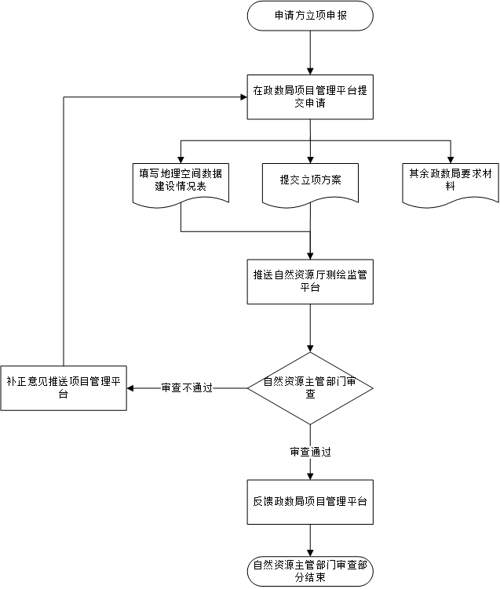
图1：省级项目立项审查流程示意图

3.省级项目验收前成果符合性审查
省直机关、事业单位组织项目验收前需在项目管理平台提交验收前符合性审查申请，同时提交“地理空间数据验收前置信息采集表”（详见附件3）。省政务服务数据管理局将上述材料推送至“测绘监管平台”，省自然资源厅通过“测绘监管平台”进行审查，并将审查结果反馈至“项目管理平台”，审查要点为项目产生的地理空间数据成果是否与立项方案中的一致；数据成果是否遵循统一的标准规范；数据成果是否满足共享的要求等。审查通过后，由省政务服务数据管理局填报地理空间数据成果目录，并推送至“测绘监管平台”，建设单位需在项目验收后2个月内完成成果归集。
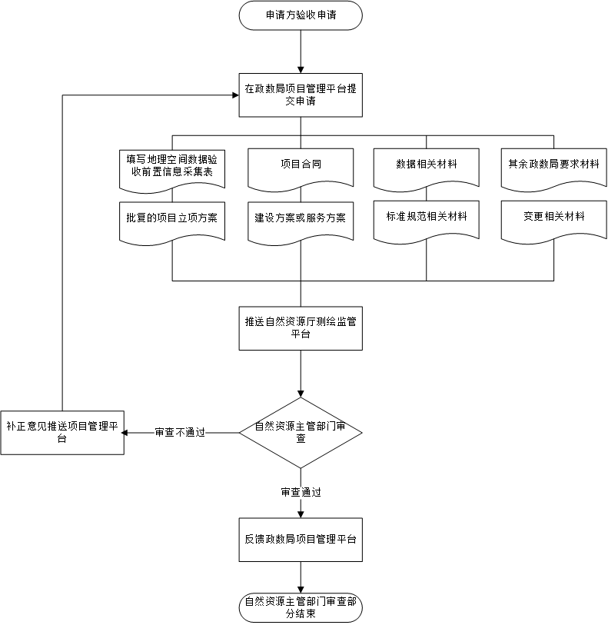
图2：省级项目验收前成果符合性审查流程示意图
各地级以上市、县（区）地理空间数据项目的立项审查及验收前成果符合性审查工作根据本地实际情况参照省级相关工作执行。审查通过后，地方政务服务数据主管部门应及时将立项信息、地理空间数据成果目录等推送至自然资源主管部门，自然资源主管部门应及时在“测绘监管平台”上汇总并逐级上报。

（二）遥感影像统筹管理
省自然资源厅会同省政务服务数据管理局编制、发布全省遥感影像统筹目录，遥感影像需求单位通过省政务大数据中心查询和申请所需遥感影像服务。

1.发布存量遥感影像目录
2022年3月底前，由市级自然资源主管部门汇总本级和所辖县（市、区）自然资源主管部门2022年度立项通过的影像生产计划，并通过“测绘监管平台”上报。2022年4月底前，省自然资源厅将在“粤政图”平台发布全省存量遥感影像目录及2022年立项通过的影像生产目录，供各级行政机关、事业单位做2023年项目立项参考。省自然资源厅将根据“测绘监管平台”上报的遥感影像成果情况，每年定期更新全省存量遥感影像目录。

2.遥感影像采购需求统筹
每年6月底前，由各市级自然资源主管部门征集本地行政机关、事业单位的遥感影像数据需求，结合本级基础测绘规划，统筹市本级和所辖县（市、区）的遥感影像数据建设，编制下一年度的遥感影像统筹目录，并于每年7月底前在“测绘监管平台”上报拟立项计划目录（附件4）、下一年3月底前上报立项通过目录（附件4），省自然资源厅将联合省政务服务数据管理局及时在“粤政图”平台发布全省遥感影像统筹的相关目录。

3.遥感影像数据生产
各级自然资源主管部门综合考虑共性需求、重点任务和预算额度，按行政区域范围实行遥感影像数据统一采购、统一生产，严格按照测绘成果验收要求保障影像数据质量，并充分利用自然资源卫星应用技术中心节点建设，做好自然资源部国土卫星遥感应用中心日常推送遥感影像数据的接收、处理等工作，实现遥感影像数据的最大化共享与利用。
对统筹目录以外的遥感影像数据需求，各部门（单位）在通过项目立项审查后，可以委托具有一定测绘资质及遥感影像数据处理能力的企事业单位实施。

（三）基础地理信息数据统筹管理
省、市、县（区）三级自然资源主管部门要建立健全全省基础地理信息数据成果归集机制，实现各级数据共享融合、避免重复建设，实现覆盖全省数据的动态更新机制。

1.基础地理信息数据建设
每年6月底前，县级以上自然资源主管部门负责征集本级行政机关、事业单位的基础地理信息数据需求，统筹本级基础地理数据建设，于每年7月底前形成下一年度计划目录（附件5），下一年3月底前形成基础地理数据年度建设项目表（附件5，不含信息化项目，数据类型见附件6），通过“测绘监管平台”逐级上报备案。项目建设应当充分利用已有基础测绘数据成果，不得重复建设。年度内临时增加的项目，在项目开展前需通过“测绘监管平台”填写新增项目表（附件5），并报上级自然资源主管部门备案。

2.基础地理信息数据归集

（1）历史数据归集
各级自然资源主管部门负责梳理“十三五”期间使用财政资金开展的基础地理信息数据生产、处理以及应用的成果数据，形成历史数据成果清单，通过“测绘监管平台”逐级上报。市级自然资源主管部门负责将“十三五”期间覆盖本地区现势性最优的大比例尺矢量地图以及2019年、2020年度优于0.5米分辨率正射影像图成果数据，于2022年2月底前向省自然资源厅归集数据成果和相关资料，数据归集要求见附件6。

（2）项目数据归集
2021年10月起，使用财政资金生产的基础地理信息数据成果，各级自然资源主管部门应当在项目验收完成后2个月内，通过“测绘监管平台”填报成果归集清单并逐级上报汇总形成本地区年度成果目录。上级自然资源主管部门根据实际需求提出所辖下级自然资源主管部门需年度归集的项目成果清单，下级自然资源主管部门在接到通知后1个月内将成果数据和相关资料归集至上级自然资源主管部门。

（3）增量数据归集
2022年起，在上一年度数据基础上，采用区域更新或要素更新形成的增量基础地理信息矢量成果数据，市级自然资源主管部门负责在数据验收完成后10个工作日内，通过“测绘监管平台”成果管理相关模块，将成果数据及时归集至省自然资源厅。

3.基础地理信息数据目录发布
省自然资源厅根据成果归集和数据生产情况，每季度形成全省基础地理信息成果目录，在“测绘监管平台”上发布。各级自然资源主管部门会同同级政务服务数据管理局将政务版基础地理信息数据成果及时更新至本级政务大数据中心。

（四）专题地理空间数据归集建库
建立全省专题地理空间数据成果归集机制，实现各类专题数据的汇集和更新，满足各项政务服务的应用需求。

1.专题地理空间数据归集
2021年10月起，各级行政机关事业单位在财政资金投入的项目完成验收后2个月内，按照“粤政图”成果数据归集标准，通过“政务云”前置机将地理空间数据成果（包含数据清单、数据成果、元数据信息、转换参数和验收文档等）归集至各级政务服务数据主管部门和自然资源主管部门。各行政机关事业单位需整理近五年来使用财政资金生产的专题地理空间数据成果，并于2022年6月底前将最新的一套数据成果按照上述方式完成存量数据的归集。

2.专题数据整合入库
各级政务服务数据主管部门会同本级自然资源主管部门，按照有关的数据标准梳理整合后，统一导入至同级自然资源和空间地理基础信息库中，并在1个月内将数据成果目录信息更新至省政务大数据中心数据资源目录，同步将该信息推送至本级自然资源主管部门。

3.数据融合与更新
各级自然资源主管部门要充分利用归集的专题地理空间数据，及时更新本辖区内的基础地理信息数据和底图服务，并按照成果数据管理的相关要求妥善保管和使用专题地理空间数据，为全省政务应用提供基础数据服务支撑。

（五）地理空间数据共享与应用

1.持续完善全省地理空间数据共享目录
省政务服务数据管理局应梳理政务大数据中心数据资源共享目录，会同省自然资源厅结合全省基础地理信息数据成果目录更新情况，按照数据安全和共享利用的要求，持续补充完善全省地理空间数据共享目录。

2.促进我省地理信息公共服务平台建设
各级自然资源主管部门应结合《办法》要求，深入推进地理信息共享服务。积极推进本地区基础地理信息数据共享，利用地理信息公共服务平台更新发布本级矢量电子地图和影像电子地图服务，并支撑“粤政图”平台。采用在线数据服务和离线分发等多种形式为自然资源管理及其他政务应用提供基础地理信息底图数据和服务，为自然资源管理和社会经济发展提供基础测绘成果支撑和地理信息服务保障。

3.推动“粤政图”平台共享与应用
充分利用归集的地理空间数据，更新省自然资源和空间地理基础信息库，及时通过“粤政图”平台向政府各部门提供在线共享服务。以业务应用为导向，推进地理空间数据共治共享和“粤政图”平台应用推广。在公安、水利、交通、民政、住建、生态环境、文旅等强GIS应用部门开展应用示范，逐步推广到全省各厅局，并依托部门应用延展到各个地市、区县、街道、社区，形成“横向到边，纵向到底”的地理信息服务。

4.加强地理信息公众服务能力
组织开展公众版地理信息成果的加工、编制，包括公众版电子地图、标准地图服务等，丰富公益性地图服务供给。依托公众版地理信息公共服务平台，向社会公众提供可公开的地理空间数据服务和产品，更好地服务社会民生。

四、安全保障与监督
省自然资源厅会同省政务服务数据管理局按照现有的地理空间数据安全保障制度，指导、督促各行政机关事业单位在地理空间数据生产、归集、共享、使用等各环节中制定切实可行的管理制度，切实保障地理空间数据生产、保管、使用中的安全，定期开展地理空间数据共享风险评估和安全审查。
同时，省政务服务数据管理局牵头针对各地地理空间数据使用、共享需求反馈和应用服务等情况定期组织开展评估，并将评估结果纳入广东省政务大数据中心运营月报。

